

|  |
| --- |
| МИНОБРНАУКИ РОССИИ |
| Федеральное государственное бюджетное образовательное учреждение  высшего образования  «МИРЭА  Российский технологический университет»  **РТУ МИРЭА** |

Институт информационных технологий (ИИТ) Кафедра практической и прикладной информатики (ППИ)

# ОТЧЕТ ПО ПРАКТИЧЕСКОЙ РАБОТЕ

по дисциплине «Моделирование бизнес-процессов»

# Практическое занятие №19

|  |  |
| --- | --- |
| Студент группы | *ИМБО-02-22 Ким Кирилл Сергеевич* |
| (подпись) |
| Преподаватель | *кпн, Геращенко Л.А.* |
|  | (подпись) |
| Отчет представлен | « » 2024г. |

Москва 2024 г.

Цель занятия:

Создание дерева функций в методологии ARIS.

Постановка задачи:

1. на основе выбранного процесса создать дерево функций;
2. подготовить презентацию для публичной защиты дерева функций: указать какую модель структуризации бизнес-процессов выбрали, какой процесс взят для представления его в виде функциональной модели.

Ход работы:

***Задание 1***

На основе выбранного процесса верхнего уровня создать функциональную модель. При выборе руководствоваться принципом, что процесс должен содержать не менее трех подпроцессов, каждый подпроцесс включает в себя не менее трех функций нижнего уровня.

Функциональную модель необходимо размещать на листе с альбомным разворотом.

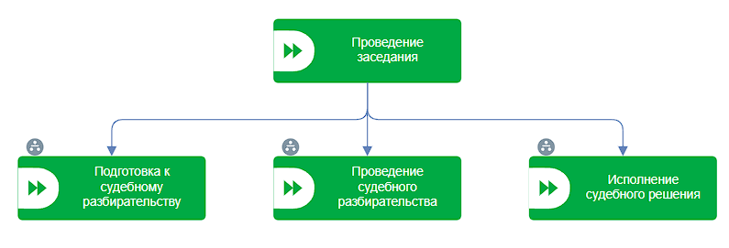

**Рисунок 1 – Дерево функций процесса «Проведение заседания»**

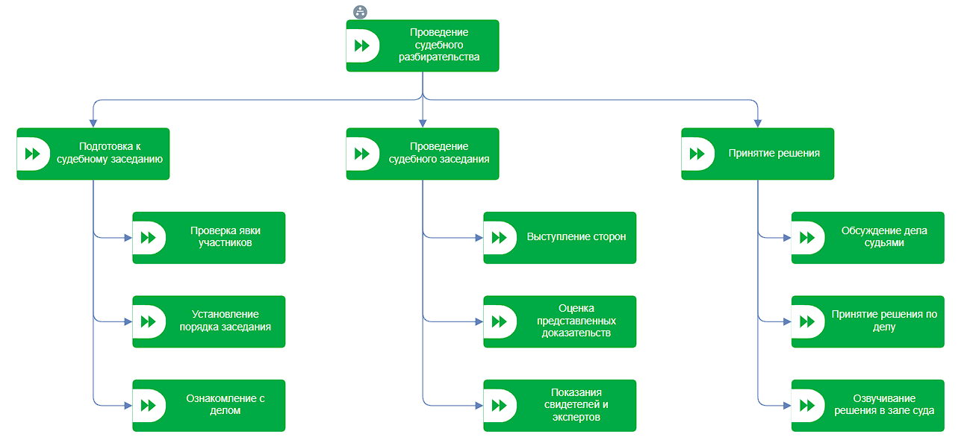

**Рисунок 2 – Дерево функций подпроцесса «Подготовка к судебному разбирательству»**

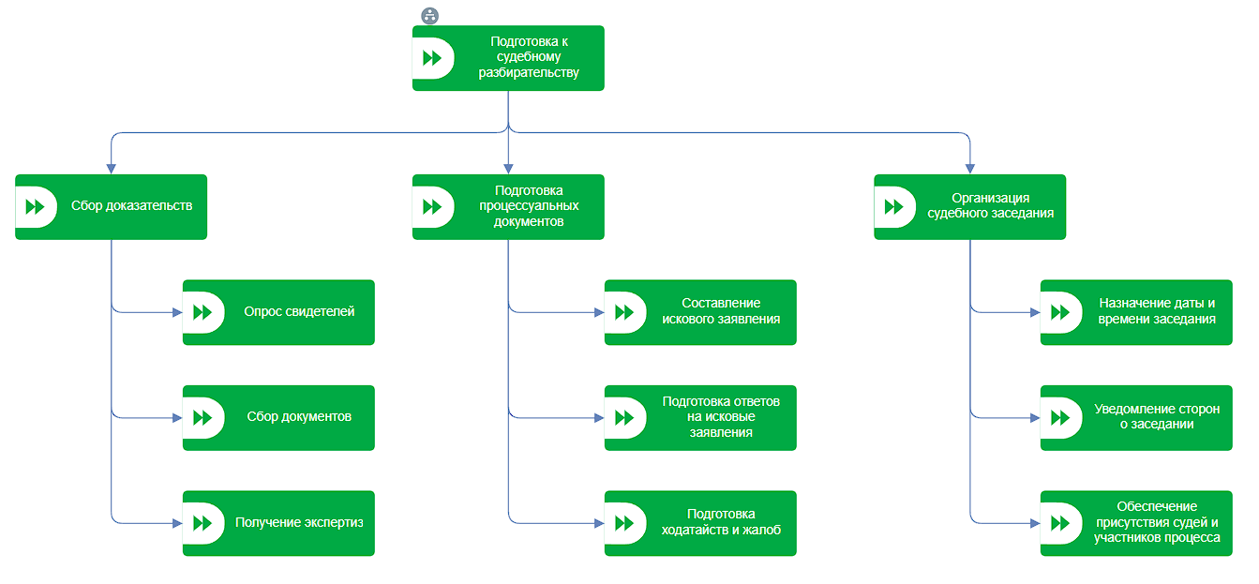

**Рисунок 3 – Дерево функций подпроцесса «Проведение судебного разбирательства»**

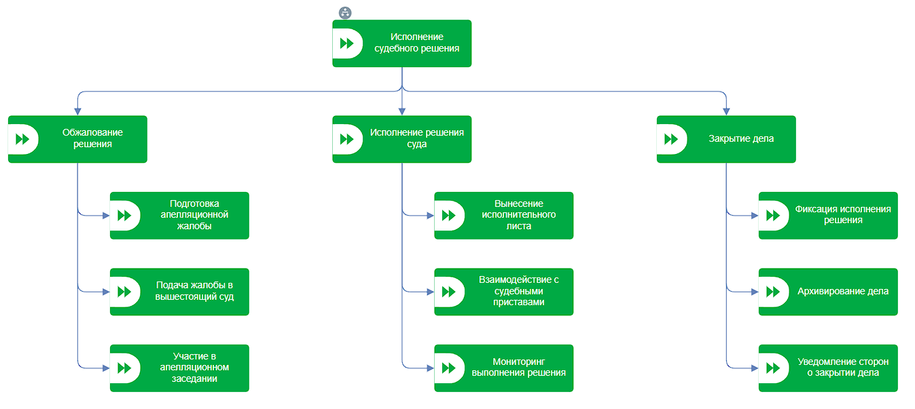

**Рисунок 4 – Дерево функций подпроцесса «Исполнение судебного решения»**

**Результат работы:** построенный и сохраненный файл модели, представленный преподавателю в конце практического занятия.

Список использованных источников и литературы:

1. Размещенное в СДО как «Моделирование бизнес-процессов_Лекция» исправленное и дополненное учебное пособие по «Моделированию бизнес-процессов» [Электронный ресурс]: учебное пособие / Ю. В. Кириллина, И. А. Семичастнов. — М.: РТУ МИРЭА
2. Долганова О. И., Виноградова Е. В., Лобанова А. М. Моделирование бизнес-процессов [Электронный ресурс]: Учебник и практикум для вузов. - Москва: Юрайт, 2020. - 289 с – Режим доступа: https://urait.ru/bcode/450550
3. Каменнова М. С., Крохин В. В., Машков И. В. Моделирование бизнеспроцессов. В 2 ч. Часть 1 [Электронный ресурс]: Учебник и практикум для вузов. - Москва: Юрайт, 2021. - 282 с – Режим доступа: https://urait.ru/bcode/469152
4. Грекул В. И., Коровкина Н. Л., Левочкина Г. А. Проектирование информационных систем [Электронный ресурс]: Учебник и практикум для вузов. - Москва: Юрайт, 2020. - 385 с – Режим доступа: https://urait.ru/bcode/450997